Interpolation in der Popmusik:
Digital-kreativer Musikunterricht
Hilfsmaterial: Arbeiten mit GarageBand
Tamara Friedrich^{1*}
¹ Leuphana Universität
* Kontakt: Leuphana Universität Lüneburg
ComeArts | fortbilden durch vernetzen – vernetzen durch fortbilden
https://lernen.digital/verbuende/comearts/
Universitätsallee 1, 21335 Lüneburg
Ansprechpartner:innen
esther.hall@leuphana.de
michael.ahlers@leuphana.de
__________________________________________________________________________________________________

Die Autor*innen 2025. Dieser Artikel ist freigegeben unter der Creative-Commons-Lizenz Namensnennung, Weitergabe unter gleichen Bedingungen, Version 4.0 Deutschland (CC BY-SA 4.0 de).
URL: https://creativecommons.org/licenses/by-sa/4.0/de/legalcode

Spuransicht
Bearbeite die bisherigen Spuren und füge weitere Spuren ein,
indem du neue Instrumente aufnimmst.

+ = Anzahl der Takte ändern (Länge des Abschnitts):
automatisch oder manuell (Anzahl selbst eingeben)
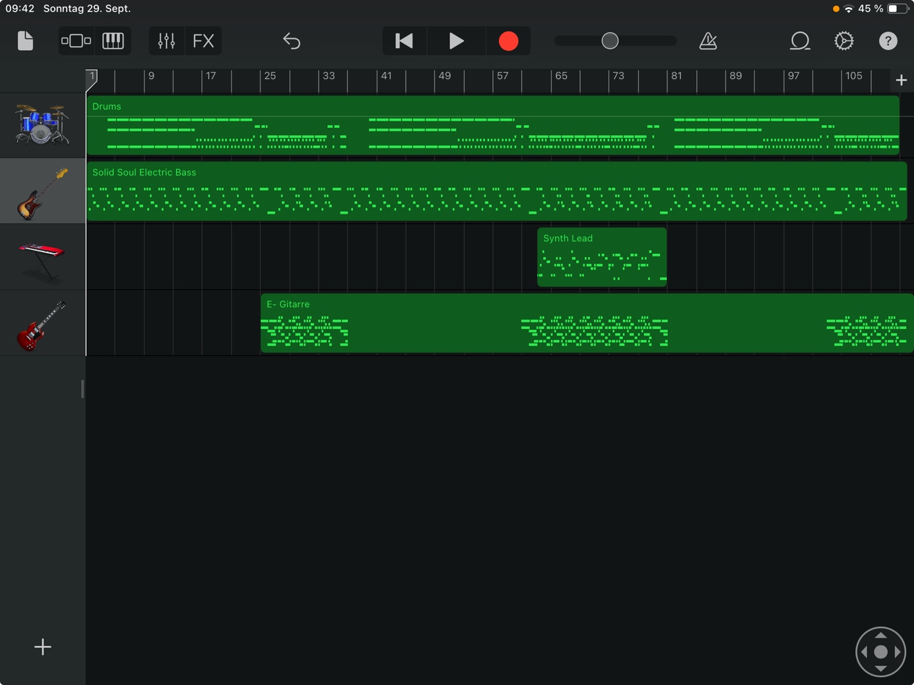
Metronom ein-/ausschalten
blau: ein
weiß: aus
In die Ordneransicht wechseln
Einstellungen der Spur verändern
In der Spuransicht kannst du…
…weitere Spuren hinzufügen.
…aufgenommene Spuren verschieben, kopieren, ausschneiden, einfügen oder bearbeiten: Doppelklick auf das grüne Sample
…Einstellungen der Spur vornehmen, z. B.: die Höhen und den Bass beeinflussen, ein Echo- oder Halleffekt hinzufügen, die Lautstärke der Spur verändern, usw.
…zurück zur Ansicht des Samplers wechseln.
…in die Ordneransicht wechseln (Projekt teilen).
+ = neue Spur hinzufügen (Instrument auswählen): Es wird immer für die angewählte Spur aufgenommen (diese erscheint hellgrün).
Widerrufen:
Bearbeitungsschritte rückgängig machen
Zur Ansicht des Instruments der ausgewählten Spur wechseln

Ansicht des Instruments (hier: Smart Guitar)
Nimm eine neue Spur auf.
Hier ist die Gitarre ausgewählt. Entsprechend funktioniert es bei anderen Instrumenten.

Aufnahme als Spur:
roten Button drücken, das Einzählen abwarten und durch Spielen auf den Saiten aufnehmen.
In die Spuransicht wechseln

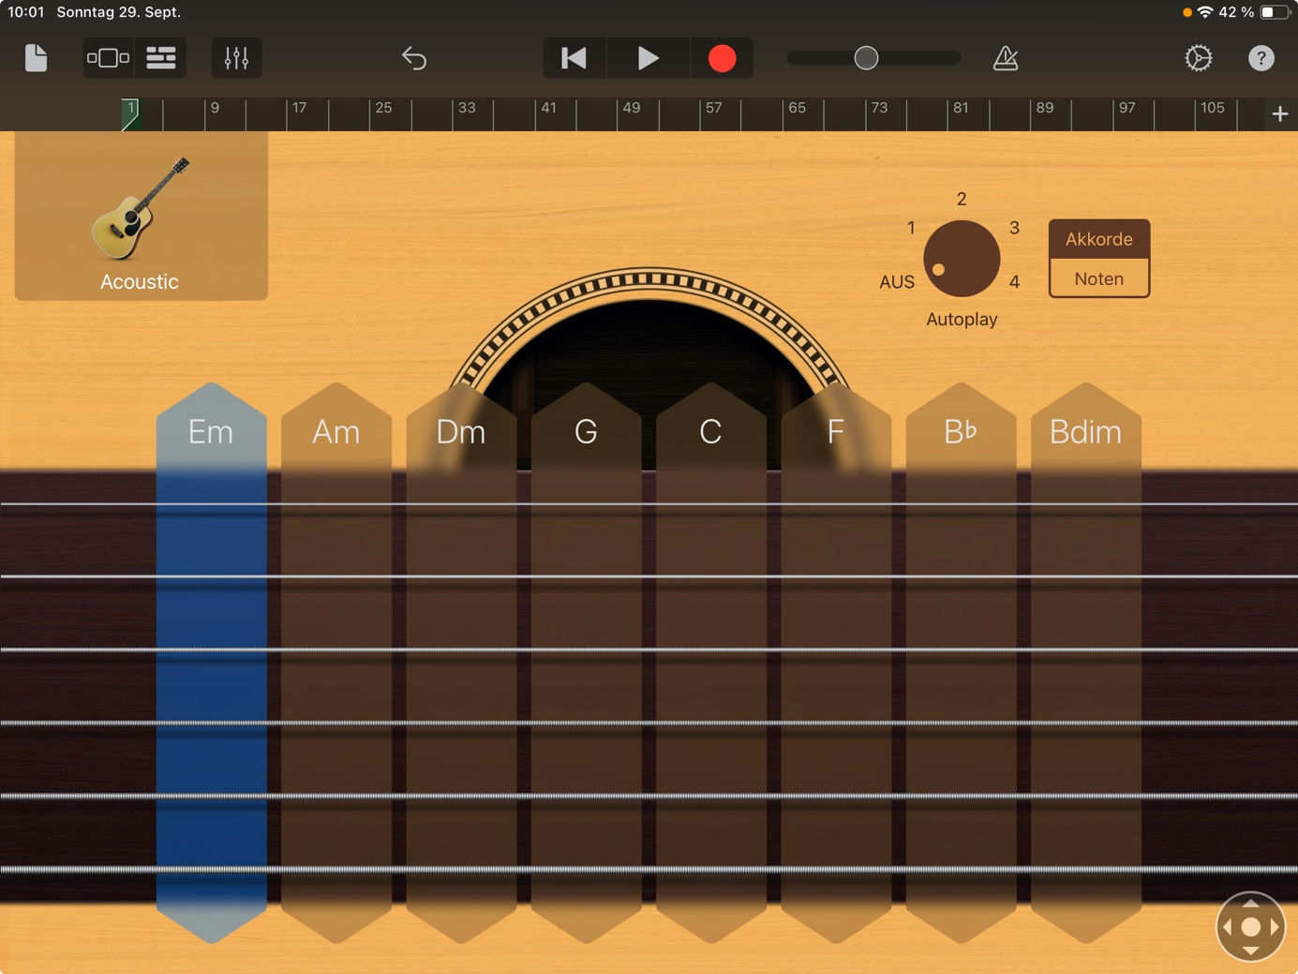
Wechsel zur Notenansicht: einzelne Töne aufnehmen

Zum Wählen eines anderes Gitarrensounds tippen.

Das Akkordsymbol antippen, um automatisch einen Akkord zu spielen

Streichen, um einen Akkord zu spielen

